统一身份认证账号激活
使用手册

帐号激活
账号激活用于新用户进入统一身份认证系统时进行注册，免去传统身份认证需要给予用户初始密码，同时可在账号激活过程中完成用户的手机号基础信息的绑定，为后续用户找回密码提供支撑。

第一步
访问学校统一身份认证，PC端/手机端地址相同（https://authserver.hzu.edu.cn/）。
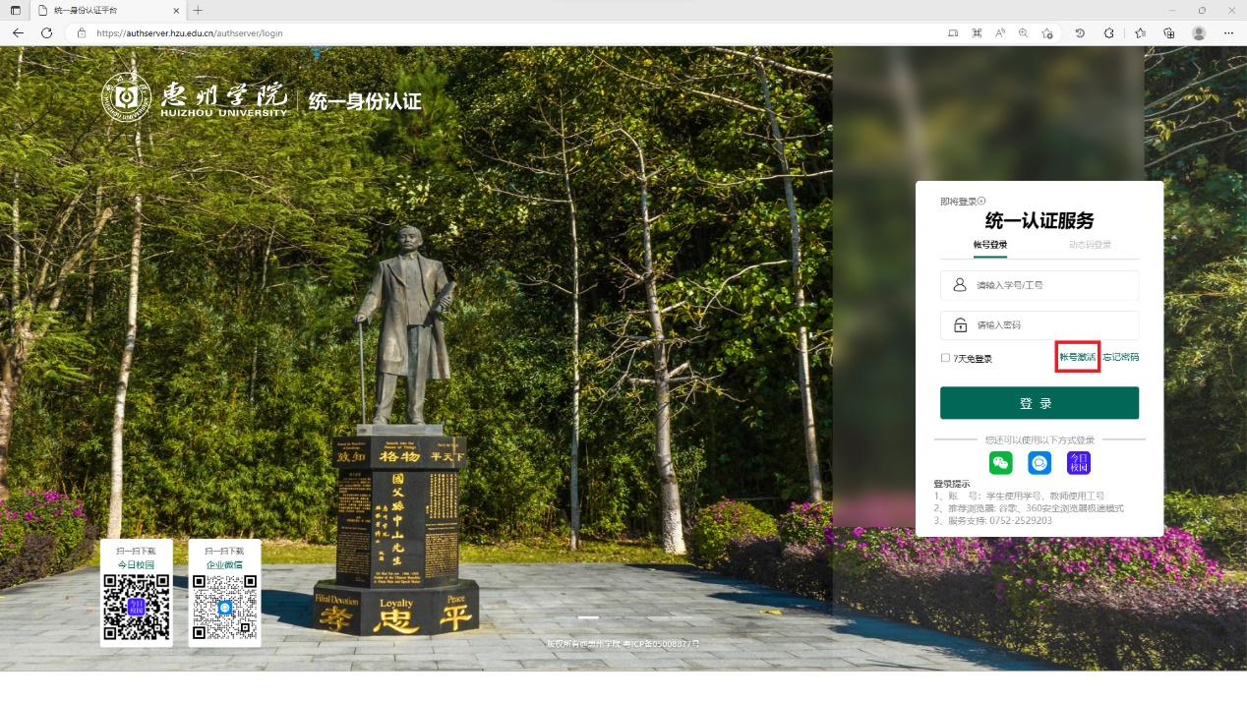
PC端
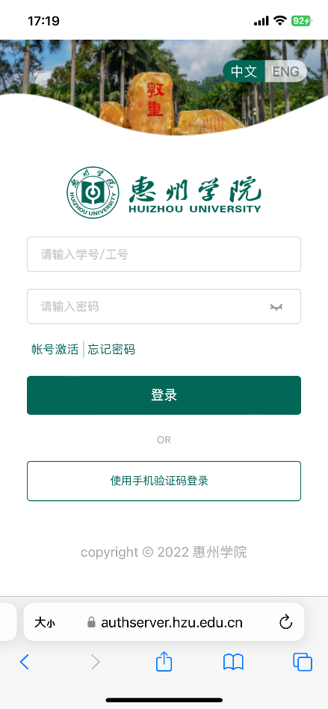
移动端

第二步
点击右下角“账号激活”按钮，根据激活指引填写“学号/工号”、“姓名”、“身份证号”（身份证末位若含字母x请大写），确认身份的有效性，三者信息一致时方可验证通过。
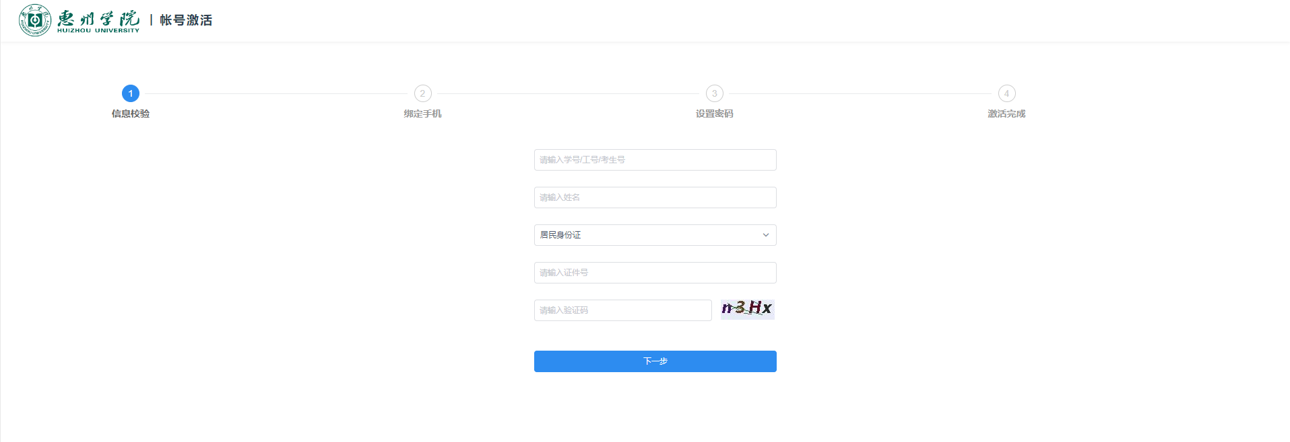
PC端
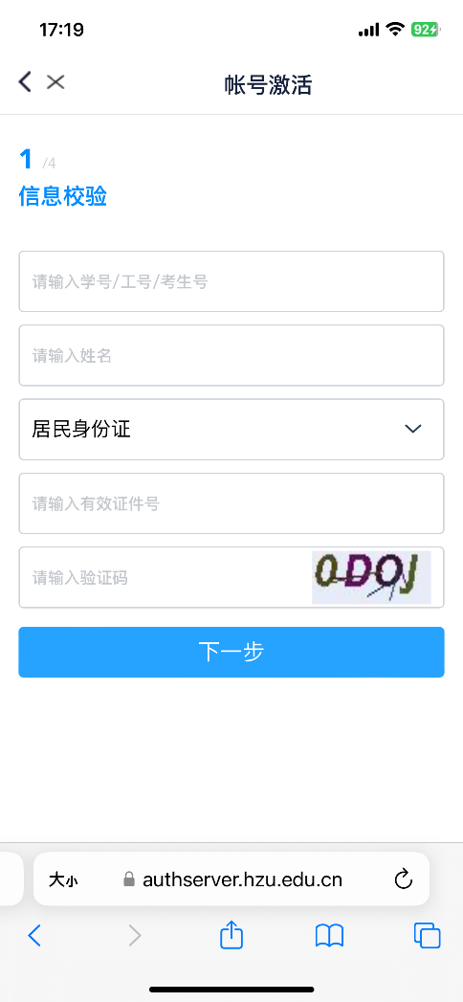
移动端

账号登录
账号激活成功后，使用“学号/工号”通过统一身份认证访问学校相关业务系统。
惠州学院一网通办网址：https://ywtb.hzu.edu.cn
